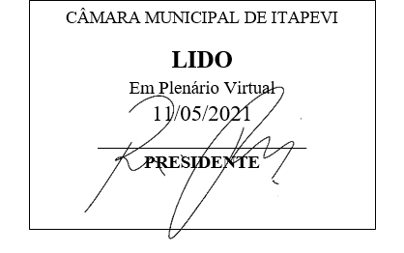
INDICAÇÃO nº 1202/2021
Súmula: Solicita providências do Executivo junto a Secretaria de Infraestrutura e Serviços Urbanos, Sr. Marcos de Oliveira Anjos, para que seja realizada a pavimentação asfáltica na extensão da Rua Água Doce - Chácara Santa Cecilia, neste município.
INDICO à Mesa, na forma regimental vigente, seja oficiado ao Excelentíssimo Igor Soares Prefeito Municipal, para que determine através da Secretaria de Infraestrutura e Serviços Urbanos, a pavimentação asfáltica na extensão da Rua Água Doce - Chácara Santa Cecilia, neste município.
JUSTIFICATIVA
Senhor Presidente,
Senhores Vereadores,
Senhoras Vereadoras.
Moradores do local nos informaram que a região está em péssimo estado, podendo causar danos aos veículos que transitam pela área, além dos riscos de acidentes envolvendo pedestres.
Sendo assim, é o nosso dever solucionar o problema para que possam ser inibidos os riscos como os supracitados e pensando no bem-estar de todos que utilizam a via, por este motivo, solicito a inclusão do pedido no cronograma de obras.

Sala das Sessões Bemvindo Moreira Nery, 03 de maio de 2021.
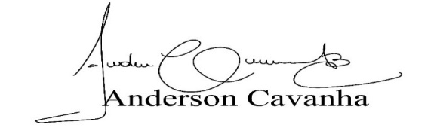
(Bruxão Cavanha – PL)
Vereador

